**服务器地址：**192.168.2.90

**连接服务器端口：**40001

**VPN地址：**https://vpn.qwwz.com 账号及密码：agv/agv123456

**服务器登录用户名密码：**root/P@ssw0rd

**数据库账号密码：**ss/2CFXyJcU@Ks0

**ARK后台地址：**http://192.168.2.90/static/ark 账号密码：admin/111111

**RMS后台地址：**http://192.168.2.90/static/rms 账号密码：guest/111111

**系统版本：**

ark-release-agent-1.0.1

ark-fe-rc-1.7.8.0

athena-test-3.4.5

athena-fe-test-3.4.5

auth-manage-release-2.0.0.3

auth-manage-fe-release-1.0.0.3

**1.程序部署目录：** RMS：/usr/local/geekplus/tomcat-rms/webapps

Ark：/usr/local/geekplus/tomcat-ark/webapps

**2.地图替换目录：**

/usr/local/geekplus/tomcat-rms/webapps/athena/WEB-INF/classes/config/system

1. **athena数据库配置：**

**3.1.休息点配置：**

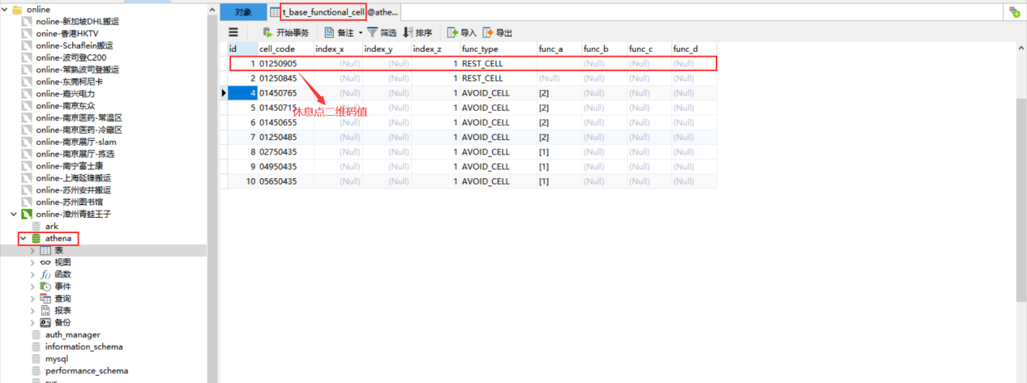

**3.2.避让点配置：**

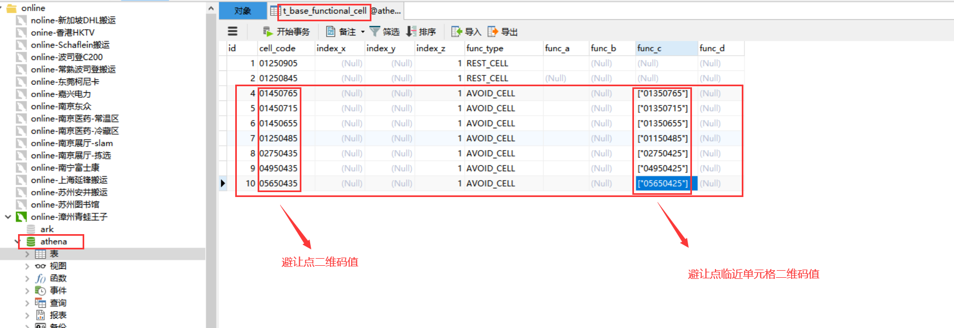

避让点是指在哪个单元格发生避让。避让点附近单元格是指避让时，AGV停靠点。

**3.3.冲电策略配置：（athena库t_base_param_config表）**



1. **系统日记查看路径：**

**ARK：**

<http://192.168.2.90/log/ark/web/>

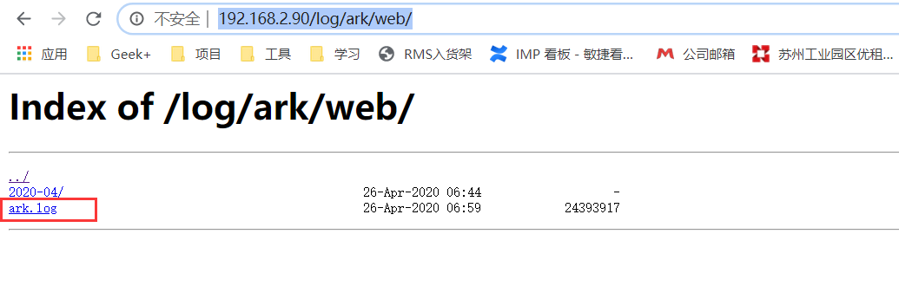

**RMS：**

<http://192.168.2.90/log/tomcat-rms/athena/>

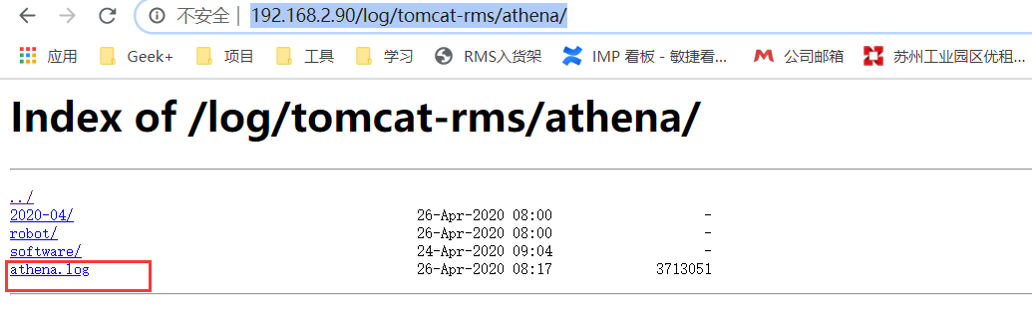

1. **重启系统：**

**重启服务步骤：**

**xshell连上服务器**

**1. jps**

**2. kill -9 "bootStrap 对应的的进程号"**

**3.执行命令复制粘贴即可**

**cd /usr/local/geekplus/tomcat-rms/bin**

**./startup.sh**

**cd ../..**

**cd tomcat-ark/bin**

**./startup.sh**

**cd ../..**

**cd tomcat-auth-manage/bin**

**./startup.sh**